Vecné učenie: 3.ročník, B-variant
Téma: Semafor a dopravná značka prechod pre chodcov.
ÚLOHA: Porozmýšľaj, aké značky sú na obrázku. Vedel by si povedať, kde sa nachádzajú tieto značky? Načo nám slúžia? Skús ich správne vymaľovať. Pomôcť si môžeš obrázkom.
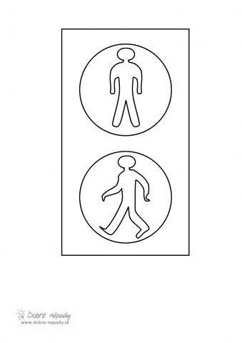
SEMAFOR sa ja volám,
farby v sebe ukrývam.
červená- zastav sa!
oranžová- priprav sa!
zelená- pohni sa!

PRIECHOD PRE CHODCOV

